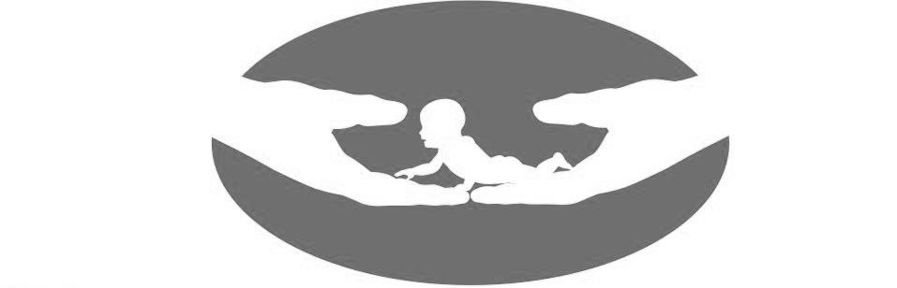

Областное государственное бюджетное учреждение здравоохранения
Центр охраны здоровья семьи и репродукции Костромской области
«Центр матери и ребенка»

Уважаемые пациенты!
ОГБУЗ Центр охраны здоровья семьи и репродукции
Костромской области
«Центр матери и ребенка»

02 октября 2019 года с 12.00 до 14.00
09 октября 2019 года с 12.00 до 14.00
16 октября 2019 года с 12.00 до 14.00
23 октября 2019 года с 12.00 до 14.00
30 октября 2019 года с 12.00 до 14.00
проводит «День женского здоровья» для работающего населения.
В ОГБУЗ ЦОЗСР КО «Центр матери и ребенка» по предварительной записи могут обратиться все желающие женщины трудоспособного возраста и пройти профилактическое обследование органов женской репродуктивной системы и
молочной железы (осмотр врача акушера-гинеколога, исследование мазка на флору и цитологию).
Запись по акции «День женского здоровья»
осуществляется по номеру телефона регистратуры
8 (4249) 31-62-34 (в будни с 8.30 до 16.00)
при личном обращении по адресу:
г. Кострома ул. Свердлова д. 12

При себе необходимо иметь паспорт, медицинский страховой
полис и СНИЛС.

